Formeel of informeel taalgebruik

Formeel taalgebruik is taal die bijzonder netjes is. Deze gebruik je voor bepaalde brieven of sommige ontmoetingen. Als je met de burgermeester praat bijvoorbeeld of in een sollicitatiebrief. Formeel taalgebruik is netjes en je gebruikt vaak u in de zinnen.
Informeel taalgebruik is voor gesprekken met vrienden, bekenden en familie. Je praat gezellig en gewoon in de je en jij vorm.

Opdracht 1: Geef aan of er formeel of informele taal wordt gebruikt. Omcirkel het goede antwoord.

- Geachte mevrouw, wilt u deze brief spoedig beantwoorden? formeel / informeel
- He Karel, ga je naar de winkel? formeel / informeel
- Ik zou u zeer erkentelijk zien voor het gebruik van de auto. formeel / informeel
- Met vriendelijke groet formeel / informeel
- Spreek je later jongen formeel / informeel

Opdracht 2: Kun je het anders zeggen? Zet deze zinnen in informeel taalgebruik om naar formeel taalgebruik.

- Ik heb de pieken op, kun je me wat lenen?
……………………………………………………………………………
- Hoe vind je me nieuwe schoenen?
…………………………………………………………………………….
- Kirsten is mijn BFF.
…………………………………………………………………………….
- Groetjes vanaf het strand.
…………………………………………………………………………….
- Heb je die nieuwe tv serie nog gecheckt jongen?
…………………………………………………………………………….

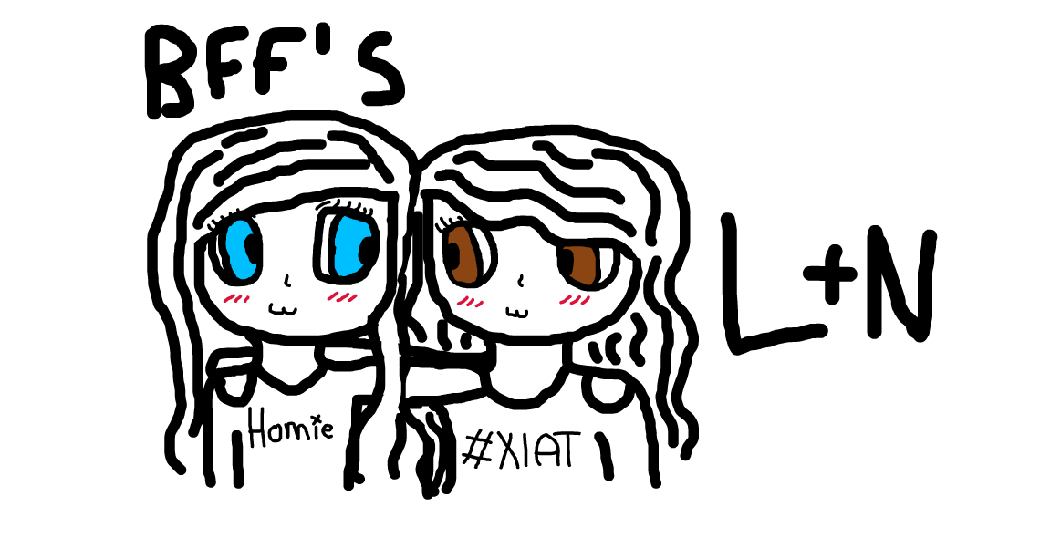

Opdracht 3: Kun je het anders zeggen? Zet deze zinnen in formeel taalgebruik om naar informeel taalgebruik.

- Het gaat niet goed in huiselijke kring.
…………………………………………………………………………
- Kunt u mij even excuseren?
………………………………………………………………………….
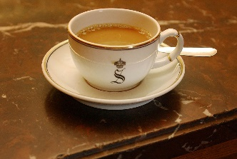
- Kan ik u verblijden met een kop koffie?
…………………………………………………………………..
…………………………………………………………………..
- Jongeman, dit gazon is niet om op te spelen.
…………………………………………………………………………..
- Je ziet er behoorlijk hip uit met die nieuwe stappers.
………………………………………………………………………….

Opdracht 4: Schrijf een kort briefje van 4 zinnen. Je doet dit 2 keer. De eerste keer zoals je praat tegen je vrienden, de tweede keer zoals je zou praten tegen de koning. Het briefje is een uitnodiging voor een feestje.

Informeel:
…………………………………………………………………………………………………………………………………………………………………………………………………………………………………………………………………………………………………………………………………………………....

Formeel:
…………………………………………………………………………………………………………………………………………………………………………………………………………………………………………………………………………………………………………………………………………………….

